1415. The k-th Lexicographical String of All Happy Strings of Length n
Задача 18. Перестановки. The k-th Lexicographical String of All Happy Strings of Length n

Дано бесконечное число букв a, b, c
Составьте все слова длиной wordSize, отсортированные по алфавиту. При этом в словах рядом стоящие буквы должны отличаться Верните К -ое по счету слово.

Input: wordSize = 3, к = 6
output: bac
--» aba, abc, aca, acb, bab, bac, bca, bcb, cab, cba, cbc
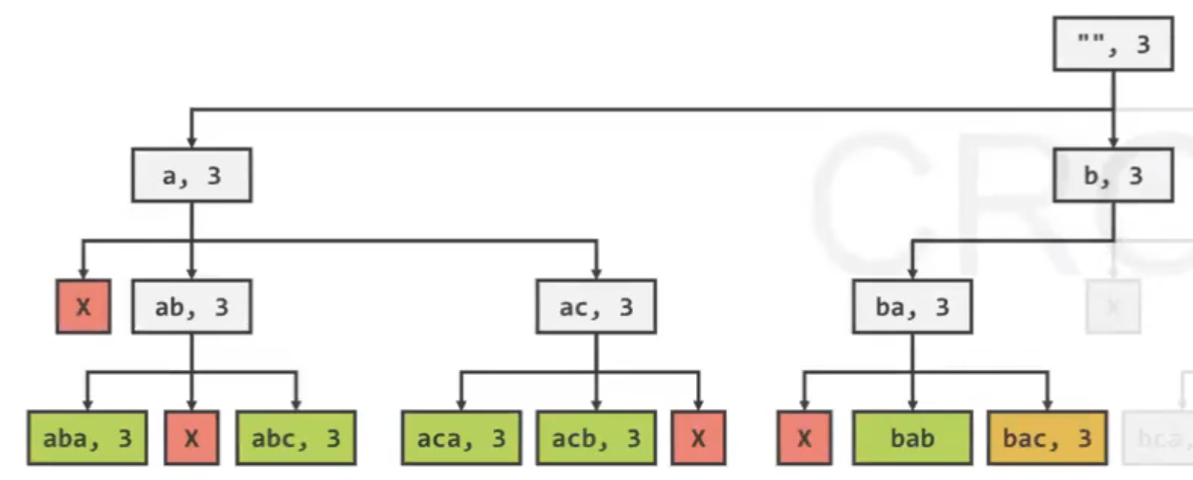

1) добавить вспомагательний метод которий проверяет правильное ли ми хочем построить слово
boolean canPlaceLetter(StringBuilder candidate, char letter) {
if (candidate.isEmpty()) {
return true;
}
return candidate.charAt(candidate.length() - 1) != letter;
}

2) базовий случай
if (candidate.length() == wordSize) {
if (k[0] == 1) {
return candidate.toString();
}
k[0] -= 1;
return "";
}
сдесь две проверки
А- что построили слово искомой длини
Б — наотнимали перед етим настроених слов и уже подошли к искомому по порядку кандидату.
т.е. задали найти 5й значит каждий раз как подберем кандидата будем отнимать 1
и таким образом когда подойдем 1=1 ми будем на 5м

также возврат из рекурсии забираем и смотрим или есть там слово
candidate.append(letters.charAt(i));
String word = getKthWord(candidate, k, wordSize);
if (!word.isEmpty()) {
return word;
}
candidate.deleteCharAt(candidate.length() - 1);

